佛山市南海区国土城建和水务局关于举办2018年南海区建筑施工消防安全应急救援演练观摩会的通知

各镇（街道）国土城建和水务局，区建筑工程施工安全监督站，各施工、监理企业及有关单位：
为检验和宣传安全事故应急救援预案的有效性及可操作性，确保在建工程发生安全事故时能起到统一指挥、职责明确、运转有序、反应迅速、处置有力的作用，根据《关于印发佛山市南海区国土城建和水务局2018年安全生产应急演练全覆盖工作方案的通知》（南建设函〔2018〕347号）等文件要求，结合我区建筑行业施工安全生产实际情况，我局决定联合南海区消防大队举办2018年南海区建筑施工消防安全应急救援演练观摩会。现将有关事项通知如下：
一、观摩会时间
2018年11月22日（星期四）上午8:30-9:30签到，9︰30开始。
二、观摩会地点
南海区九江招商悦府项目（南海区九江镇沙龙路西侧、工业大道以南地块，九龙国际对面），导航请搜索招商悦府，地点详见附件1。
三、观摩内容
（一）建筑施工消防安全应急救援演练观摩；
（二）进一步部署全区施工现场生产安全事故应急救援预案的制定和相关演练工作。
四、组织单位及参加观摩会人员
（一）组织单位
主办单位：佛山市南海区国土城建和水务局（住建）、佛山市南海区消防大队
承办单位：佛山市南海区建筑业协会
协办单位：佛山市南海区九江镇建设办公室、浙江融兴建设有限公司、佛山招商光华房地产有限公司
（二）参加观摩会人员
1.区住建局、区消防大队、区安监局领导及相关人员；
2.区建筑工程施工安全监督站、各镇（街道）国土城建和水务局建工负责人及相关人员；
3.南海区建筑业协会会员单位人员；
4.其他有意参加观摩学习的施工、监理单位相关人员。
五、注意事项
（一）观摩人员须自带安全帽。
（二）请各参会观摩人员自行安排交通工具前往，并按现场指挥人员安排停放车辆。由于观摩人数较多，请务必注意观摩安全，遵守现场工作人员的指引安排。

附件：1.演练位置图
2.参会回执

佛山市南海区国土城建和水务局
2018年11月19日
（区住建局联系人：钟暾，联系电话：86231980、13702608578；区协会联系人：黄德良，联系电话：86769656、13246542845）

附件1
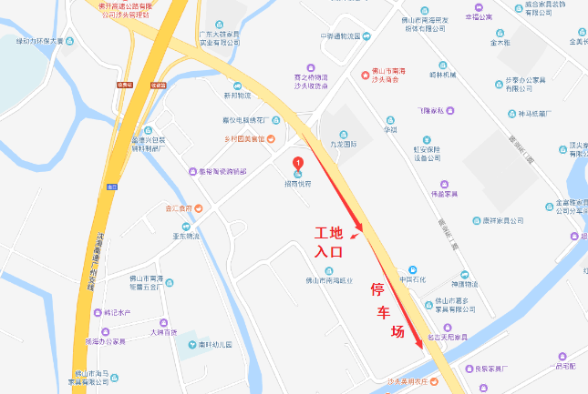
演练位置图

附件2
参会回执
单位：
序号 | 姓名 | 职务 | 联系电话 | 备注
单位联系人： 联系电话：
备注：请于2018年11月21日前将参会回执回传到此邮箱：251397902@qq.com,联系人：吴小姐，电话0757-86232202。

